广东工业大学试卷参考答案及评分标准 ( A )

课程名称: 线性代数 。
考试时间: 2009年 6 月 15 日 (第 18 周 星期 一 )
- 填空题（每小题4分，共20分）
1、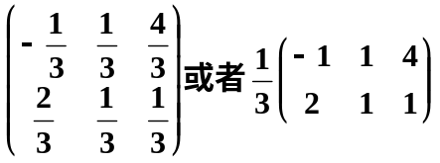
2、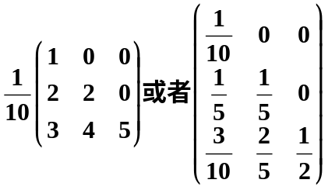
3、 3
4、 6
5、 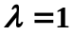
二、选择题（每小题3分，共15分）
1 | 2 | 3 | 4 | 5
C | A | C | B | D
三、（10分）计算行列式：
解：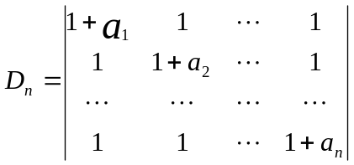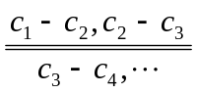
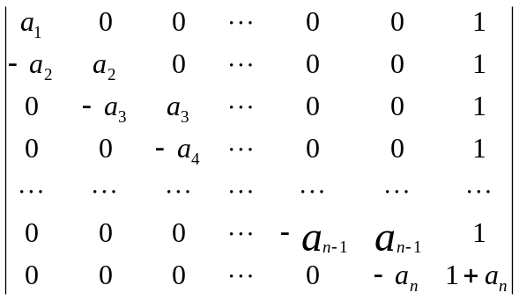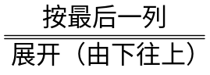……………5分

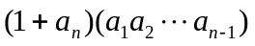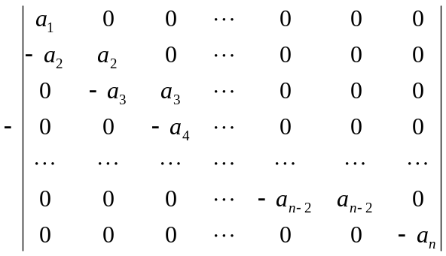
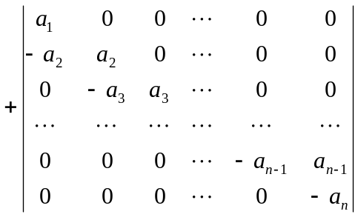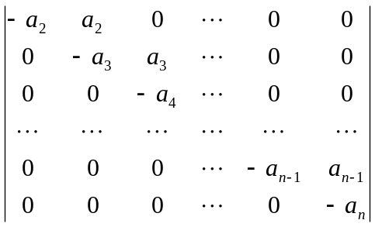
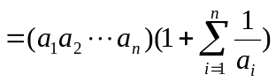………………………………………………………………10分
注：本题方法不唯一，根据学生的做题步骤酌情给分。
四、（10分）解：由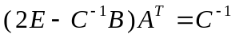，
两边同时左乘C，得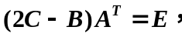………………………………………………2分
而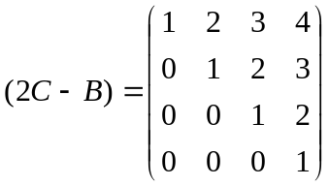…………………………………………………………3分
两边再同时左乘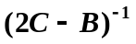，得到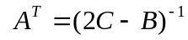
或者对
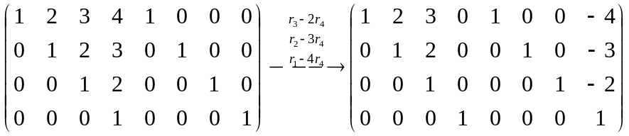
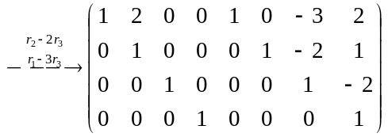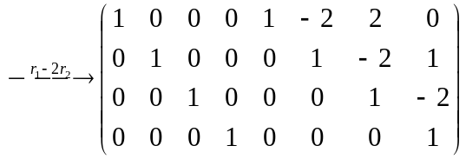
…………………………………………7分
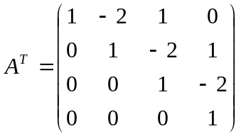……………………………………………………8分

即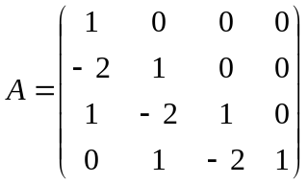……………………………………………………10分
五、（10分）解：
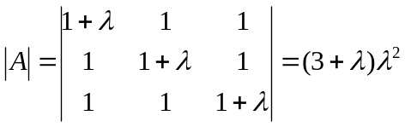…………………………………………3分
当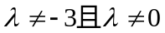时，方程组有唯一解………………………………………………5分
当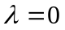时，增广矩阵为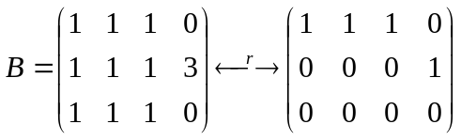
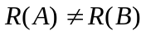 , 方程组无解…………………………………………………………7分
当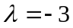时，增广矩阵为
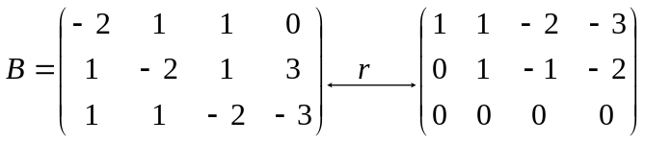 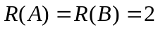，
方程组有无穷多解，
解为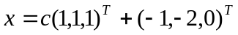，（c为任意常数）…………………………10分
六、（10分）解： 设存在三个实数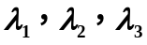，使
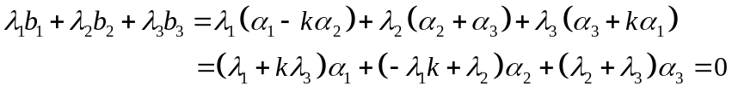，…………3分
由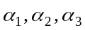 线性无关，
得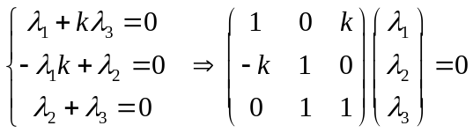，
因为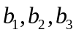相关，所以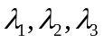有非零解，………………………………7分
故系数行列式=0，得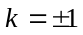。………………………………………………10分
七、（11分）解：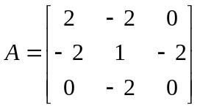
第一步 求A的特征值
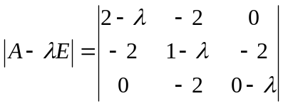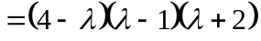=0
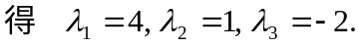…………………………………………………………3分
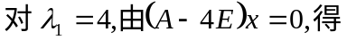
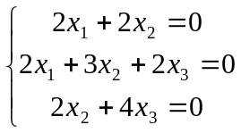解之得基础解系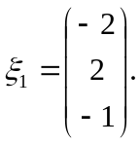………………………………4分
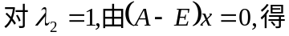
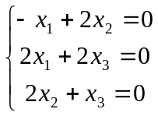解之得基础解系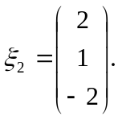………………………………………5分
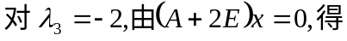
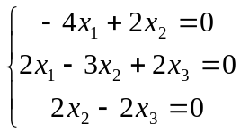解之得基础解系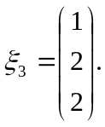……………………………………6分
第三步 将特征向量正交化
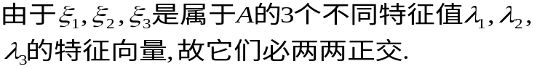
第四步 将特征向量单位化
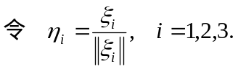
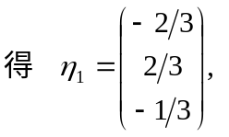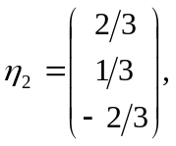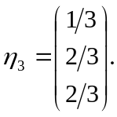……………………………………9分
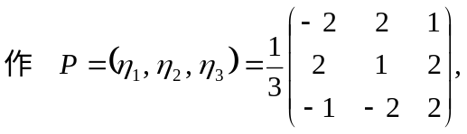
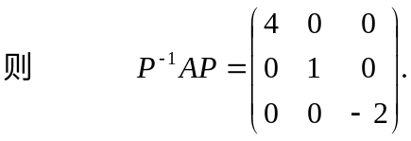……………………………………………………11分
八、证明题(每小题7分，共14分)
1、证明：反证法
假设，
又：
从而：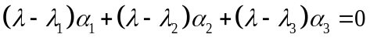，………………………………4分
由于特征值各不相等，所以
线性无关，
所以的，矛盾。………………7分
2、证明：因为线性方程组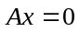，当秩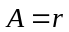时，基础解系为个，由
则有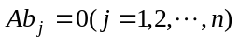，…………………………………………………3分
即B的列均为的解，这些列的极大线性无关组的向量个数≤
即秩(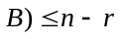，
从而秩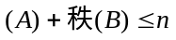。……………………………………………………7分
注：本题方法不唯一，酌情给分。

